서버 프로그램 구현 포트폴리오
JAVA/JSP 기반의 개인 서버 프로그램 Project (노승모/2022.04.27. - 2022.05.18./ 3주)
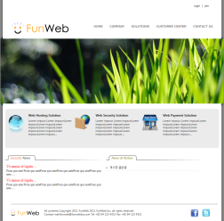
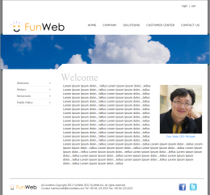
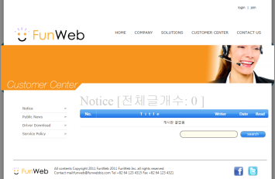

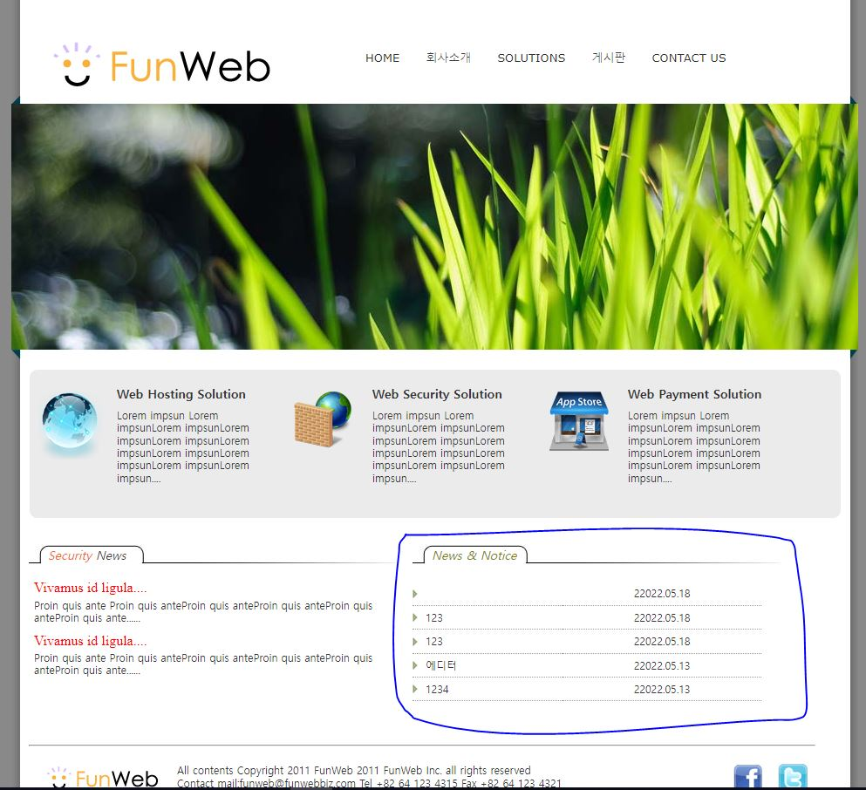
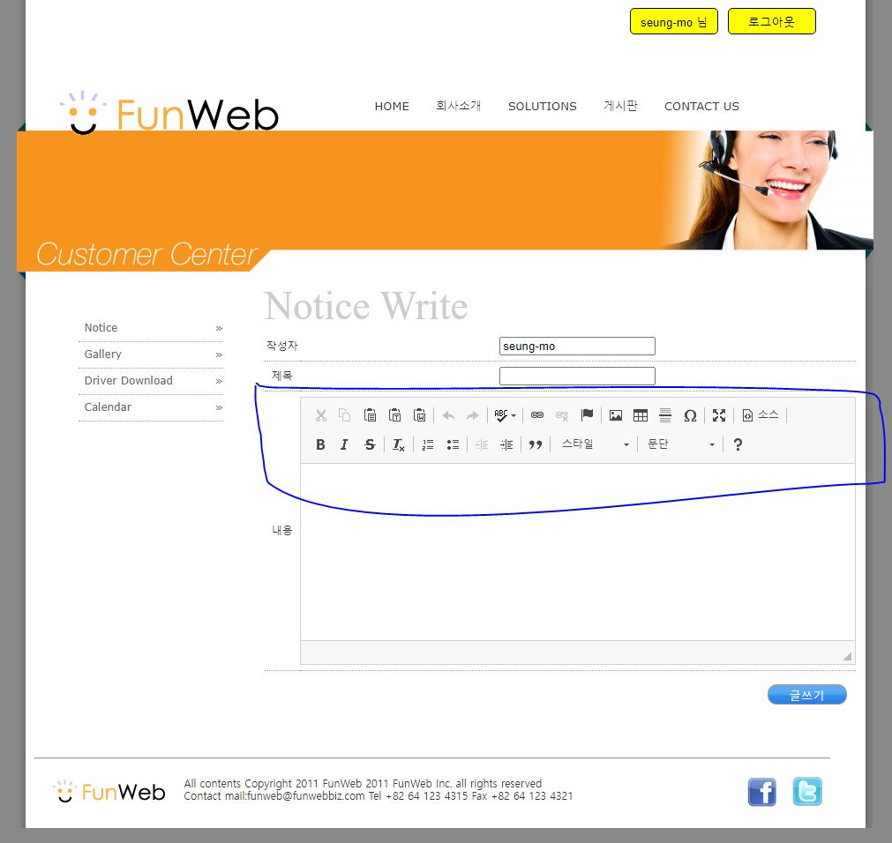
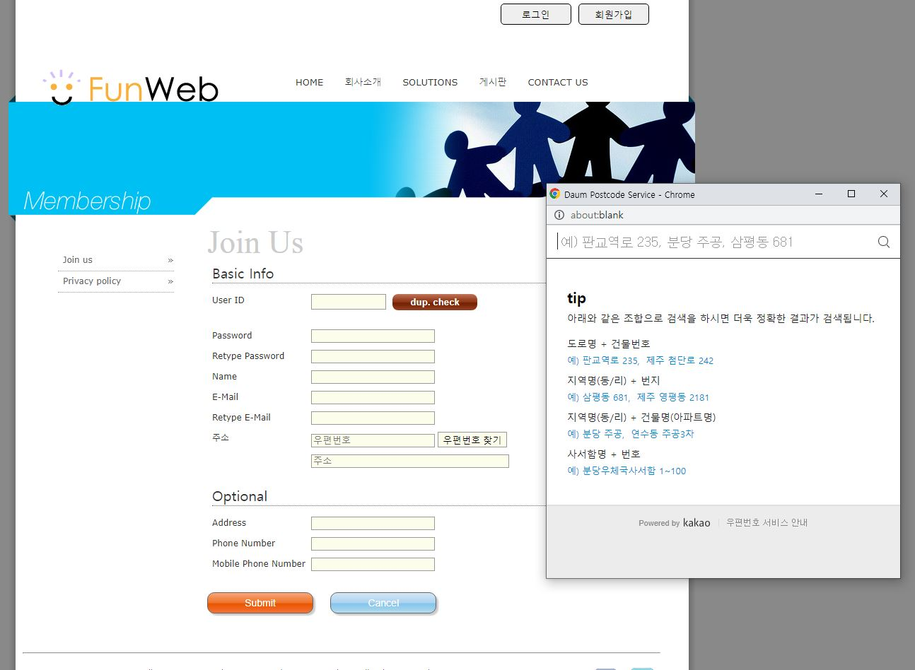

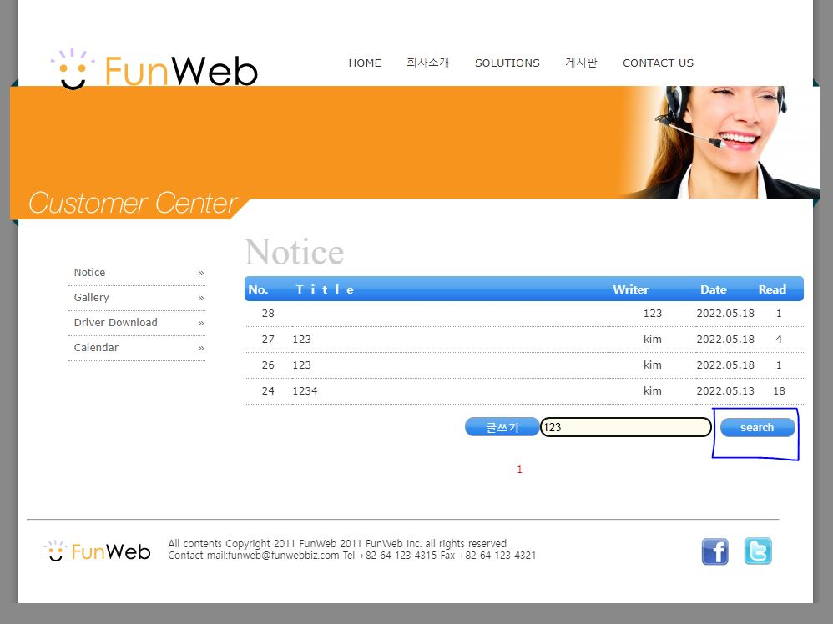
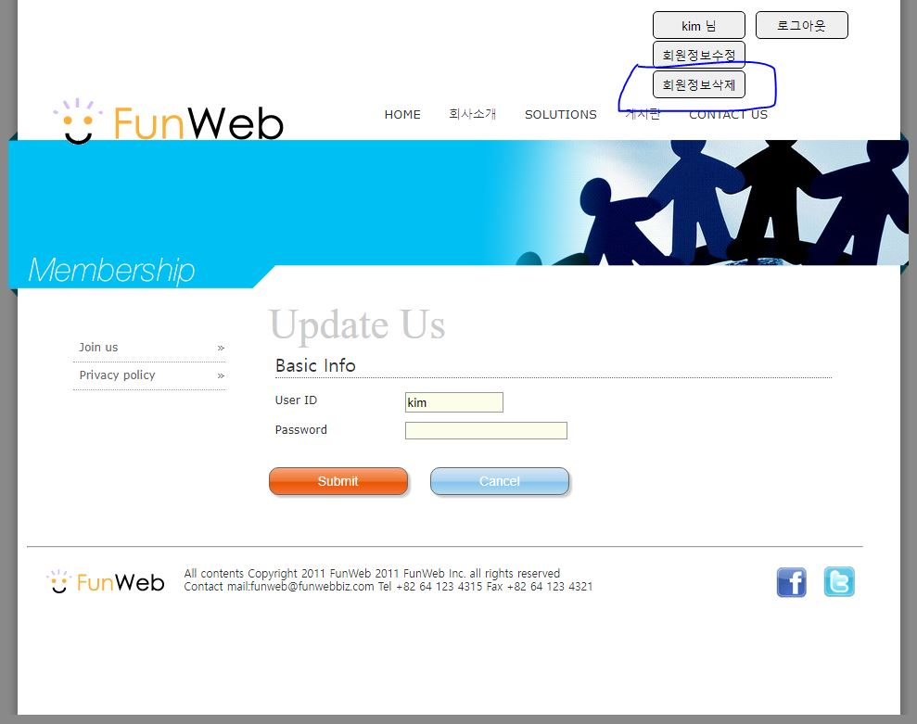
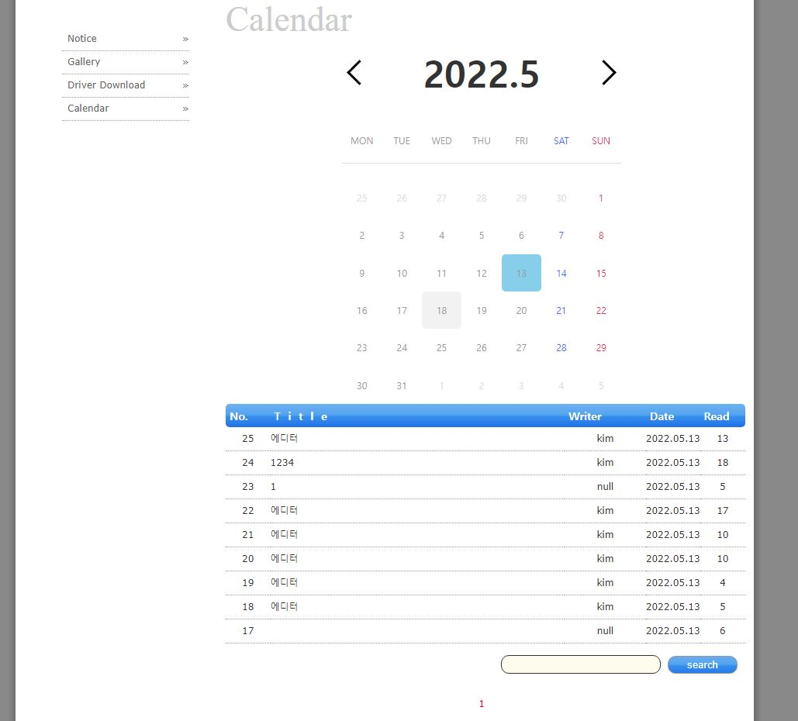

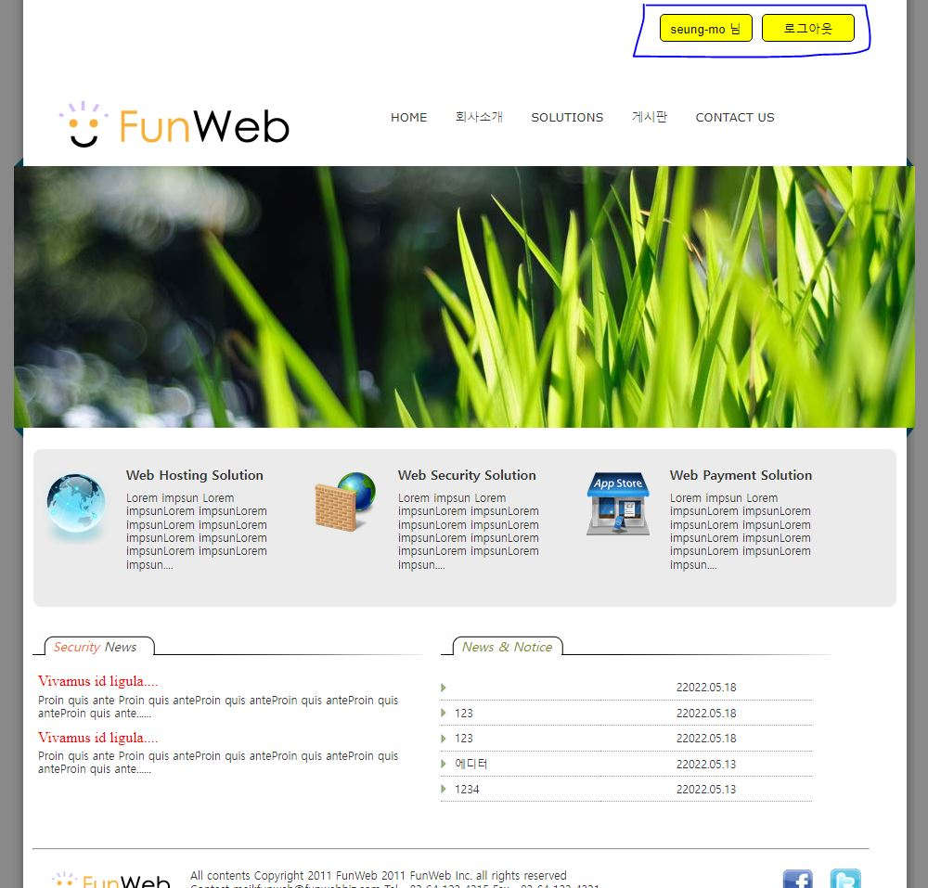
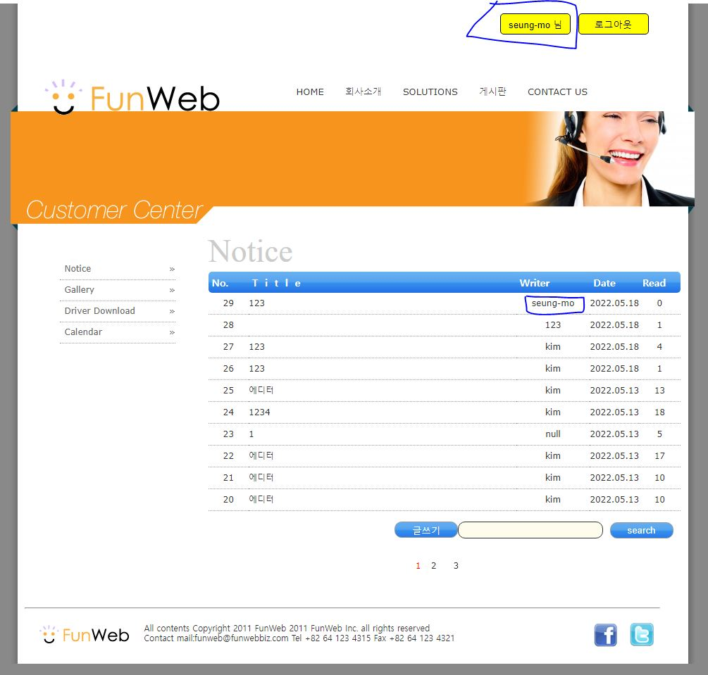
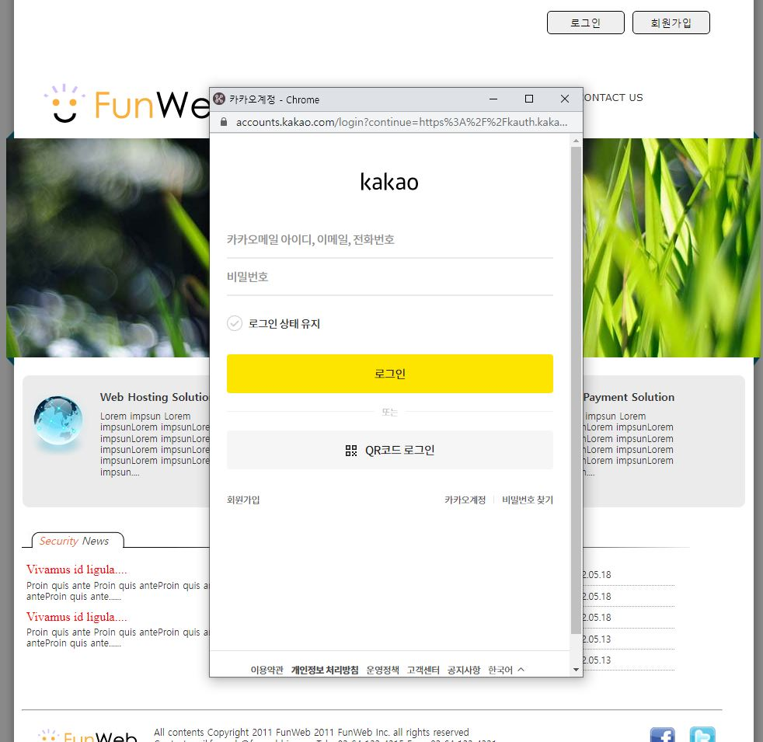

◎ 개발 개요
JSP 기반으로 구현한 개인 포트폴리오 소개 홈페이지 입니다. 저의 포트폴리오를 볼 수 있고 사용자가 회원가입을 통해 게시판, 그림·파일 등을 업로드 작성을 할 수 있습니다.
◎ 개발 환경
구분 | 사용도구
OS/DB/Tools/ETC | Windows / MYSQL / Eclipse
Language | JAVA, JSP, JAVASCRIPT, HTML, CSS5
◎ 핵심기술 구현
구분 | 구현내용
Join 페이지 | - 회원들이 회원가입이 가능하도록 구현하였고 특히 ID 입력 시 중복 확인 창이 뜨도록 구현
우편번호 검색 | - 다음 API를 이용하여 우편번호 검색 구현
Login 페이지 | - 폼에 입력된 ID, Password와 DB에 저장된 ID, Password를 SELECT 구문으로 가져와서 비교한 뒤 로그인 되도록 구현
회원정보수정 페이지 | - 가입 시 입력한 본인 정보를 볼 수 있도록 구성  - 본인 정보를 수정하고자 할 시 수정할 수 있도록 구성
게시판 | - 게시글 리스트를 최신 순으로 웹페이지에 디스플레이  - 게시판 리스트에 게시글 총 개수 표시 및 조회수 자동 업데이트 되도록 구현  - 글쓰기는 로그인 시 가능. 로그인하지 않으면 버튼 자체를 보이지 않도록 구성  - 자신이 등록한 글이 아니면 수정, 삭제 등을 할 수 없게 제어  - 글쓰기, 글수정 시 비밀번호를 입력하게 하여 본인만 수정할 수 있도록 제어
자료실 게시판 | - 게시판에 파일을 첨부하고 다운로드 할 수 있도록 구현
갤러리 게시판 | - 이미지가 들어간 게시판인 경우 리스트에서 이미지를 바로 볼 수 있도록 구현
추가 기능1 | - 메인페이지 최신 게시글 5개
추가 기능 2 | - 게시글 내용 검색 구현
추가 기능 3 | - 회원 탈퇴 구현 패스워드가 일치하면 실행
추가 기능 4 | - CKEditor 활용하여 게시글을 표, 텍스트를 꾸밀수 있게 구현
추가 기능 5 | - 달력을 이용해 날짜 클릭시 해당날짜 게시글 디스플레이
추가 기능 6 | - 카카오 로그인을 활용하여 카카오 닉네임으로 게시판 이용 구현

